GESTÃO DE RESÍDUOS SÓLIDOS URBANOS EM TERESINA-PI: UMA ANÁLISE DOS DESAFIOS E LACUNAS

URBAN SOLID WASTE MANAGEMENT IN TERESINA-PI: AN ANALYSIS OF CHALLENGES AND GAPS

GESTIÓN DE RESIDUOS SÓLIDOS URBANOS EN TERESINA-PI: UN ANÁLISIS DE LOS DESAFÍOS Y VACÍOS

 | https://doi.org/10.56238/arev7n10-028

Data de submissão: 02/09/2025
Data de publicação: 02/10/2025

Cristiany Marinho Araújo
Doutora em Biotecnologia.
Instituição: Universidade Federal do Piauí
Endereço: Piauí, Brasil
E-mail: crysmarinho@ifpi.edu.br

Antonio do Nascimento Cavalcante
Doutor em Química
Instituição: Universidade Federal do Piauí
E-mail: antonio.cavalcante@ifma.edu.br

Samuel Carvalho Resende
Mestre em Arquitetura e Urbanismo
Instituição: Universidade São Judas Tadeu
Endereço: Piauí, Brasil
E-mail: samuelresende@ifpi.edu.br

Aline Kely Vieira Chaves
Mestra em Artes, Patrimônio e Museologia
Instituição: Universidade Federal do Piauí
Endereço: Piauí, Brasil
E-mail: aline.chaves@ifpi.edu.br

Maria Gabriela Vale Santiago
Graduanda em Engenharia Civil.
Instituição: Instituto Federal de Ciência e Educação do Piauí
Endereço: Piauí, Brasil
E-mail: mariagabrielavalesantiago@gmail.com

Amanda Marques da Costa
Graduanda de Engenharia Civil
Instituição: Instituto Federal de Ciência e Educação do Piauí
Endereço: Piauí, Brasil
E-mail: amanda.marquessouza@outlook.com

Hildo Ferreira Marques Neto
Graduando em Engenharia Civil.
Instituição: Instituto Federal de Ciência e Educação do Piauí
Endereço: Piauí, Brasil
E-mail: hildoneto10@hotmail.com

Liones Rodrigues da Fonseca Junior
Graduando em Engenharia Civil.
Instituição: Instituto Federal de Ciência e Educação do Piauí
Endereço: Piauí, Brasil
E-mail: lionesjuniorfonseca77@gmail.com

RESUMO
O trabalho aborda os desafios enfrentados pelo município de Teresina na implementação das diretrizes da Política Nacional de Resíduos Sólidos (PNRS), Lei nº 12.305/2010. Teresina, capital do estado do Piauí, possui população superior a 902.644 habitantes e apresenta crescente geração de resíduos sólidos urbanos, incluindo material reciclável. O estudo de caso permitiu identificar os principais avanços e obstáculos na gestão de resíduos, considerando aspectos como a implantação da coleta seletiva, participação de cooperativas de catadores, infraestrutura de Postos de Entrega Voluntária (PEVs), educação ambiental e viabilidade de consórcios públicos para a gestão integrada de resíduos. Entre os resultados mais relevantes, destacam-se a limitação de recursos financeiros, a dependência da atuação dos catadores informais para a reciclagem, a dificuldade de implementação plena do Plano Municipal de Gestão Integrada de Resíduos Sólidos (PMGIRS) e a necessidade de adequação de antigas áreas de disposição de resíduos.

Palavras-chave: Desafios. Política Nacional de Resíduos Sólidos. Gestão Integrada de Resíduos. Cooperativas. Teresina-PI.

ABSTRACT
This paper addresses the challenges faced by the municipality of Teresina in implementing the guidelines of the National Solid Waste Policy (PNRS), Law No. 12.305/2010. Teresina, the capital of the state of Piauí, has a population of over 902,644 inhabitants and presents a growing generation of urban solid waste, including recyclable material. The case study made it possible to identify the main advances and obstacles in waste management, considering aspects such as the implementation of selective collection, the participation of waste pickers’ cooperatives, the infrastructure of Voluntary Delivery Points (PEVs), environmental education, and the feasibility of public consortia for integrated waste management. Among the most relevant results, the following stand out: limited financial resources, dependence on the work of informal waste pickers for recycling, difficulty in fully implementing the Municipal Integrated Solid Waste Management Plan (PMGIRS), and the need to adapt former waste disposal areas.

Keywords: Challenges. National Solid Waste Policy. Integrated Waste Management. Cooperatives. Teresina, Piauí.

RESUMEN
El trabajo aborda los desafíos enfrentados por el municipio de Teresina en la implementación de las directrices de la Política Nacional de Residuos Sólidos (PNRS), Ley nº 12.305/2010. Teresina, capital del estado de Piauí, cuenta con una población superior a 902.644 habitantes y presenta un aumento en la generación de residuos sólidos urbanos, incluyendo material reciclable. El estudio de caso permitió identificar los principales avances y obstáculos en la gestión de residuos, considerando aspectos como la implantación de la recolección selectiva, la participación de cooperativas de recicladores, la infraestructura de Puntos de Entrega Voluntaria (PEVs), la educación ambiental y la viabilidad de consorcios públicos para la gestión integrada de residuos. Entre los resultados más relevantes se destacan: la limitación de recursos financieros, la dependencia del trabajo de los recicladores informales para el reciclaje, la dificultad de implementar plenamente el Plan Municipal de Gestión Integrada de Residuos Sólidos (PMGIRS) y la necesidad de adecuar antiguas áreas de disposición de residuos.

Palabras clave: Desafíos. Política Nacional de Residuos Sólidos. Gestión Integrada de Residuos. Cooperativas. Teresina-PI.

1 INTRODUÇÃO
A gestão de resíduos sólidos urbanos se tornou uma prioridade nas agendas públicas, especialmente em um cenário em que a urbanização e o crescimento populacional impõem desafios cada vez maiores para as cidades. No Brasil, em 2023, segundo o IBGE (2023), aproximadamente 60,5% dos municípios possuem serviço de coleta seletiva de resíduos sólidos e 56,7% contam com legislação específica para tal prática. No Piauí, entretanto, mais de 77% dos municípios ainda destinam seus resíduos a lixões, demonstrando atraso significativo em relação à gestão de resíduos sólidos (TERESINA FM, 2024).
Em Teresina, capital do Piauí, embora haja progresso em diversos aspectos, as práticas de gestão de resíduos enfrentam importantes lacunas. O município, ao longo dos anos, tem enfrentado problemas significativos em relação à coleta, tratamento e disposição final dos resíduos, refletindo a realidade de muitas cidades brasileiras. A falta de infraestrutura adequada e os investimentos insuficientes em tecnologia de gerenciamento têm contribuído para a persistência de práticas inadequadas, como a disposição de resíduos em áreas irregulares e a contaminação ambiental.
No contexto do município de Teresina, torna-se urgente uma avaliação abrangente das práticas atuais de gerenciamento de resíduos sólidos, tendo em vista os impactos ambientais e sociais decorrentes da gestão inadequada. Entre os principais riscos associados destacam-se a contaminação do solo e dos recursos hídricos, a emissão de gases de efeito estufa e a proliferação de vetores de doenças, que afetam diretamente a saúde pública e a qualidade de vida da população.
A Política Nacional de Resíduos Sólidos (PNRS), instituída pela Lei Federal nº 12.305/2010, estabelece diretrizes para a gestão integrada e o gerenciamento ambientalmente adequado dos resíduos sólidos, com ênfase na responsabilidade compartilhada entre o poder público, os geradores e a sociedade. A política adota como princípio a hierarquia na gestão de resíduos, priorizando a não geração, redução, reutilização, reciclagem e tratamento, antes da disposição final, alinhando-se aos princípios da sustentabilidade e da economia circular.
Adicionalmente, o novo Marco Legal do Saneamento Básico (Lei nº 14.026/2020) reforça a importância do manejo adequado dos resíduos sólidos como componente fundamental do sistema de saneamento, ampliando o entendimento de que sua gestão eficiente é indispensável para a proteção ambiental, a saúde coletiva e o desenvolvimento urbano sustentável.
Por exemplo, foi registrada uma coleta seletiva mensal de cerca de 118,7 toneladas de materiais em 2023 (VIAGORA, 2023a), um avanço comparado ao período anterior. O programa E+ Reciclagem da Equatorial Piauí já ultrapassou mil toneladas em dois anos, onde troca resíduos recicláveis por bônus na fatura de energia da população, incluindo incentivos aos cidadãos para descarte adequado (EQUATORIAL ENERGIA, 2023). O número de condomínios que participam da coleta seletiva foi de 15% em 2021 para cerca de 43% atualmente (VIAGORA, 2022).
Ainda assim, críticas persistem: vazamentos e pontos de descarte irregular (“lixões urbanos”), que evidenciam fragilidades na fiscalização (GP1, 2025). Contratos emergenciais têm sido questionados por sobrecustos e gestão deficiente (TRIBUNAL DE CONTAS DO ESTADO DO PIAUÍ, 2024).
Este cenário reflete bem os desafios de municípios brasileiros em atender à Política Nacional de Resíduos Sólidos – PNRS (BRASIL, 2010). A aplicação do princípio da gestão integrada de resíduos, incluindo educação ambiental, participação social, logística reversa, inclusão de catadores, planos municipais, erradicação de lixões e destinação ambientalmente adequada, encontra obstáculos técnicos, econômicos e institucionais em Teresina, assim como em muitos outros municípios (BRASIL, 2017; GRISA; CAPANEMA, 2018; MAIELLO et al., 2018; NEVES et al., 2021).
De acordo com Boscov e Abreu (2000), em países industrializados, a geração de resíduos sólidos urbanos (RSU) é, em média, de 0,94 kg por habitante por dia, sendo que aproximadamente 68,8% desse total tem como destino final o solo. Nos países desenvolvidos, estima-se que entre 60% e 70% dos resíduos ainda sejam dispostos de forma inadequada. Esse percentual é ainda mais alarmante nos países em desenvolvimento, onde a destinação inadequada pode atingir índices entre 95% e 100%.
No Brasil, cerca de 37% dos RSU ainda são destinados a lixões, caracterizados como áreas de descarte a céu aberto, sem qualquer tipo de controle ambiental ou sanitário (CRGP, 2020). No caso específico de Teresina, a produção diária de resíduos sólidos é estimada em aproximadamente 1.200 toneladas, incluindo resíduos domiciliares, públicos, de serviços de saúde, entre outros (CRGP, 2020).
A gestão de resíduos sólidos na capital piauiense, assim como em outros municípios brasileiros, está vinculada às diretrizes estabelecidas pelo Plano Nacional de Saneamento Básico (Plansab) e pela Política Nacional de Resíduos Sólidos (PNRS), instituída pela Lei Federal nº 12.305/2010. Esta política define princípios e metas para a gestão integrada dos resíduos, com ênfase na responsabilidade compartilhada entre o poder público, os geradores e a sociedade. Ademais, reforça a hierarquia na gestão de resíduos, priorizando a não geração, redução, reutilização, reciclagem e tratamento, antes da disposição final (CRGP, 2020).
Em consonância com a PNRS, o município de Teresina elaborou, em 2018, o seu Plano Municipal de Gestão Integrada de Resíduos Sólidos (PMGIRS), com o objetivo de universalizar os serviços de coleta de resíduos e de limpeza urbana. No entanto, os indicadores de saneamento ainda revelam deficiências estruturais: apenas 35% da população possui acesso à rede de esgotamento sanitário adequada, sendo que a maior parte da população depende de sistemas individuais, como fossas sépticas (CRGP, 2020).
Embora o plano municipal tenha estabelecido metas específicas — como ampliar a cobertura da rede de esgoto para 33% da população até o ano de 2019, meta que foi alcançada —, o índice ainda permanece aquém dos parâmetros considerados adequados à garantia da saúde pública e da proteção ambiental.
Além disso, Teresina tem alinhado suas políticas de gestão de resíduos sólidos com os Objetivos de Desenvolvimento Sustentável (ODS) da Agenda 2030 da Organização das Nações Unidas (ONU), buscando promover práticas sustentáveis que incentivem a redução, reutilização e reciclagem de resíduos. A implementação de tecnologias para o tratamento de resíduos e a educação ambiental da população são fundamentais para enfrentar os desafios que a cidade enfrenta na gestão de RSU.
Adicionalmente, o município de Teresina tem buscado alinhar suas políticas de gestão de resíduos sólidos aos Objetivos de Desenvolvimento Sustentável (ODS) estabelecidos pela Agenda 2030 da Organização das Nações Unidas (ONU), com foco na promoção de práticas ambientalmente responsáveis e socialmente inclusivas. Entre essas práticas, destacam-se a redução na geração de resíduos, a reutilização de materiais e o estímulo à reciclagem como forma de mitigar os impactos ambientais e ampliar a vida útil dos aterros sanitários.
Nesse contexto, a adoção de tecnologias para o tratamento adequado dos resíduos sólidos urbanos, bem como a implementação de programas contínuos de educação ambiental, são estratégias fundamentais para enfrentar os desafios estruturais e operacionais enfrentados pelo município. Essas ações, integradas à governança ambiental local, representam passos importantes rumo à construção de uma gestão de resíduos mais eficiente, participativa e sustentável.
Entretanto, dada a complexidade e a ambição da legislação em aproximar o país de modelos europeus mais avançados, diversos municípios enfrentam sérias dificuldades para atender às exigências legais. Estudos evidenciam que a limitada capacidade técnica e financeira das administrações municipais constitui um dos principais entraves à efetiva implementação da PNRS (BRASIL, 2017; GRISA; CAPANEMA, 2018; NEVES et al., 2021).
Com o objetivo de analisar e discutir as dificuldades e lacunas enfrentadas pelos municípios brasileiros na efetivação da legislação referente à gestão de resíduos, este estudo toma como objeto de investigação o município de Teresina, capital do Estado do Piauí. A cidade se destaca por concentrar a maior geração de resíduos sólidos do estado e por apresentar desafios estruturais relacionados tanto ao gerenciamento quanto à destinação ambientalmente adequada desses materiais, conforme apontam órgãos ambientais e instâncias de fiscalização locais.
A pesquisa busca criar um panorama detalhado e realizar o mapeamento da gestão de Resíduos Sólidos Urbanos (RSU) em Teresina, Piauí, com o intuito de identificar a situação atual das práticas de coleta, tratamento e disposição final dos resíduos, permitindo uma compreensão abrangente dos desafios e das condições enfrentadas pelo município na gestão de resíduos sólidos. Dessa forma, pretende-se discutir os principais entraves e avanços observados no contexto de Teresina, situando-os no panorama mais amplo da gestão de resíduos sólidos no Brasil. Ao documentar a situação atual, este trabalho visa fornecer subsídios técnicos e científicos que possam orientar futuras ações de gestão de resíduos no município, promovendo um ambiente mais saudável e sustentável para a população. Compreender a realidade do manejo de resíduos em Teresina é fundamental para assegurar a melhoria da qualidade de vida dos cidadãos e a proteção do meio ambiente.

  - 2 METODOLOGIA
A área de estudo desta pesquisa corresponde ao município de Teresina, capital do estado do Piauí. Com uma estimativa populacional de 902.644 habitantes em 2024 e área territorial de 1.391,293 km², o município apresenta densidade demográfica de 622,66 hab/km² (IBGE, 2024). Em termos de geração de resíduos sólidos urbanos, Teresina configura-se como o principal gerador no estado, concentrando volumes significativos frente aos demais municípios piauienses, conforme registros de órgãos ambientais municipais.
A pesquisa foi conduzida por meio de uma abordagem metodológica composta por revisão bibliográfica, análise documental, entrevistas, estudo de caso e aplicação de ferramentas tecnológicas de apoio.
Inicialmente, procedeu-se uma revisão bibliográfica com levantamento e análise de literatura técnica e científica voltada à gestão de resíduos sólidos urbanos, com ênfase em práticas de coleta, tratamento e disposição final. Esse levantamento contemplou, ainda, a análise das legislações pertinentes, em especial a Política Nacional de Resíduos Sólidos (PNRS) e o Plano Nacional de Saneamento Básico (PLANSAB), de modo a contextualizar o cenário da gestão de resíduos no município de Teresina.
Na etapa de análise documental, foram coletados e examinados relatórios técnicos, estudos de impacto ambiental e registros administrativos relacionados ao gerenciamento de resíduos na cidade. Também foram considerados dados oficiais referentes à geração e composição dos resíduos sólidos urbanos no município.
Complementarmente, foram realizadas entrevistas semiestruturadas com gestores públicos e técnicos responsáveis pela execução dos serviços, com o intuito de obter informações sobre práticas em vigor e desafios enfrentados pela administração municipal.
O estudo de caso foi estruturado em torno da gestão de resíduos sólidos urbanos em Teresina, com detalhamento das práticas de coleta, tratamento e disposição final. Essa etapa incluiu a caracterização da infraestrutura existente, o mapeamento das áreas atendidas pelos serviços municipais e a identificação de lacunas e oportunidades de melhoria.
Por fim, recorreu-se ao uso de software de mapeamento geográfico QGIS, a fim de representar espacialmente a cobertura dos serviços de coleta e disposição de resíduos em Teresina, permitindo a identificação de áreas atendidas e não atendidas.

  - 3 DIAGNÓSTICO DA SITUAÇÃO ATUAL
3.1 PANORAMA GERAL E SITUAÇÃO DA COLETA PORTA A PORTA DE RESÍDUOS DOMICILIARES
  - No município de Teresina (PI), a gestão da coleta porta a porta de resíduos sólidos apresenta um volume expressivo de material processado mensalmente. De acordo com dados da Empresa Teresinense de Desenvolvimento Urbano – ETURB (2025) são recolhidas aproximadamente 17.378,13 toneladas de resíduos sólidos urbanos regulares, englobando os de origem domiciliar, comercial, de mercados públicos e feiras livres. Além disso, são contabilizadas cerca de 200 toneladas de resíduos sólidos especiais e 10.215,64 toneladas provenientes dos serviços complementares de limpeza pública. Esses números evidenciam a magnitude da demanda por serviços de coleta no município e reforçam a necessidade de estratégias de gestão mais eficientes, capazes de assegurar a sustentabilidade operacional e ambiental do sistema.
  - Os valores estimados para a geração de resíduos sólidos urbanos em Teresina foram utilizados, em abril de 2025, como referência para a elaboração do processo de contratação de empresas especializadas na execução dos Serviços de Limpeza Urbana vinculados ao Sistema Integrado de Limpeza Pública do município. Entretanto, o procedimento licitatório conduzido pela Prefeitura de Teresina foi suspenso em maio do mesmo ano, em decorrência de denúncia formal apresentada pela empresa Recicle Serviços de Limpeza Ltda, responsável à época pela coleta de resíduos na cidade, que apontava indícios de favorecimento à empresa Litucera Limpeza e Engenharia Ltda (LUPA1, 2025).
  - A Litucera, empresa paulista com histórico de atuação no setor, foi contratada em dois períodos sucessivos de seis meses, entre 2023 e 2024, e venceu três das quatro dispensas de licitação para contratação emergencial de serviços de limpeza urbana do sistema integrado de limpeza pública do município de Teresina. Contudo, em 2024, o Tribunal de Justiça do Estado do Piauí (TJ-PI) determinou a suspensão de sua contratação em razão de irregularidades relacionadas à prática de renovações sucessivas de caráter emergencial (TRIBUNAL DE CONTAS DO ESTADO DO PIAUÍ, 2024).
  - De acordo com informações divulgadas pelo portal de notícias G1 (2025), embora o contrato do consórcio EcoTeresina, composto pelas empresas Recicle e Aurora, estivesse previsto para encerrar-se em junho, a prestação dos serviços de coleta permaneceu em funcionamento por determinação judicial, em razão da essencialidade da continuidade desse serviço público. No entanto, no mês de julho foram registradas paralisações promovidas por caminhoneiros terceirizados, que denunciaram irregularidades no pagamento da remuneração contratual. Em agosto, intensificaram-se as reclamações da população quanto a falhas na coleta domiciliar porta a porta, situação que levou a Prefeitura de Teresina, por meio da Empresa Teresinense de Desenvolvimento Urbano (ETURB), a se manifestar publicamente. Em nota oficial, o órgão municipal acusou o consórcio de conduta deliberada para prejudicar a execução do serviço, destacando a prática de desligamento intencional do sistema de rastreamento por GPS nos veículos de coleta.
  - Essa conjuntura evidencia fragilidades na governança pública e na regulação contratual dos serviços de limpeza urbana em Teresina. A dependência de empresas terceirizadas para a execução de atividades essenciais, aliada a entraves judiciais e a denúncias de má gestão contratual, compromete a eficiência e a regularidade do serviço. Ademais, a insuficiência de mecanismos de fiscalização preventiva e de monitoramento contínuo revela um distanciamento entre a formulação das diretrizes estabelecidas pela Política Nacional de Resíduos Sólidos (PNRS) e a sua efetiva operacionalização no contexto municipal. Tais conflitos impactam diretamente a confiança da população na administração pública, reforçando a necessidade de modelos de contratação mais transparentes, de sistemas de compliance e de fortalecimento das instâncias de controle social, a fim de assegurar maior estabilidade e sustentabilidade na gestão dos resíduos sólidos urbanos.
  - Diante do agravamento da crise na prestação dos serviços de limpeza urbana, a Prefeitura de Teresina decretou, no final de agosto de 2025, situação de emergência na coleta de resíduos sólidos urbanos, com vigência inicial de 90 dias. A medida teve como objetivo assegurar a continuidade mínima do serviço essencial, diante das paralisações e irregularidades verificadas no contrato vigente. Nesse contexto, foi autorizada a contratação emergencial de seis empresas privadas, além da utilização de caminhões de propriedade de moradores locais, como medida provisória para atingir a frota mínima estimada em 60 veículos de coleta. A adoção desse mecanismo emergencial ocorreu em caráter transitório, enquanto se aguardava a realização de um novo processo licitatório voltado à celebração de contratos de maior duração, estimados em 5 a 6 anos, que visam garantir maior estabilidade e previsibilidade na gestão da limpeza urbana do município.
  - Entretanto, a decretação de situação de emergência em serviços públicos essenciais como a coleta de resíduos sólidos expõe importantes fragilidades na governança municipal. Medidas dessa natureza, ainda que legalmente previstas, tendem a aumentar os custos operacionais, reduzir a transparência e a competitividade dos processos de contratação, além de favorecer possíveis práticas de clientelismo e judicialização. A utilização de caminhões de moradores, embora estratégica no curto prazo, evidencia improvisação e ausência de planejamento logístico consistente, o que pode comprometer tanto a eficiência operacional quanto a segurança dos trabalhadores envolvidos. Ademais, a recorrência de contratações emergenciais aponta para a inexistência ou falhas na implementação de instrumentos de planejamento de médio e longo prazo, como o Plano Municipal de Gestão Integrada de Resíduos Sólidos (PMGIRS), estabelecido pela Política Nacional de Resíduos Sólidos (Lei nº 12.305/2010).
  - Nesse sentido, a experiência de Teresina ressalta a necessidade de fortalecimento dos mecanismos de planejamento estratégico, controle social e regulação contratual, de forma a reduzir a dependência de soluções emergenciais e alinhar a gestão local às diretrizes de sustentabilidade, economicidade e eficiência administrativa.

  - 3.2 MAPEAMENTO DOS PONTOS DE COLETA E SERVIÇOS DE DESTINAÇÃO DE RESÍDUOS SÓLIDOS
3.2.1 Zona Sul
A Zona Sul de Teresina concentra o Aterro Sanitário municipal, configurando-se como a principal área de disposição final de resíduos sólidos urbanos da capital. Essa região apresenta ainda uma significativa concentração de centros de triagem e recebimento de materiais recicláveis, bem como de empresas especializadas na coleta e destinação de Resíduos da Construção Civil (RCC), o que a torna estratégica para a gestão de resíduos no município.
  - Todavia, observa-se uma distribuição espacial desigual dos serviços, especialmente nos extremos leste e sul da região, onde se verifica um vazio de equipamentos de apoio e a ausência de Pontos de Entrega Voluntária (PEVs). Essa carência afeta diretamente bairros periféricos e socialmente vulneráveis, como o Torquato Neto e o Vamos Ver o Sol, que permanecem desfavorecidos quanto ao acesso a alternativas de destinação adequada de resíduos. A ausência de infraestrutura nestas áreas compromete a efetividade da coleta seletiva e dificulta a inclusão da população em práticas de reciclagem e descarte ambientalmente adequado, revelando um desafio significativo para a universalização dos serviços de limpeza urbana e para a promoção da equidade territorial. Na Figura 1 observa-se os Pontos de Serviços de Coleta e Destinação de Resíduos Sólidos na Zona Sul de Teresina-PI.

Figura 1 – Pontos de Serviços de Coleta e Destinação de Resíduos Sólidos na Zona Sul de Teresina-PI.
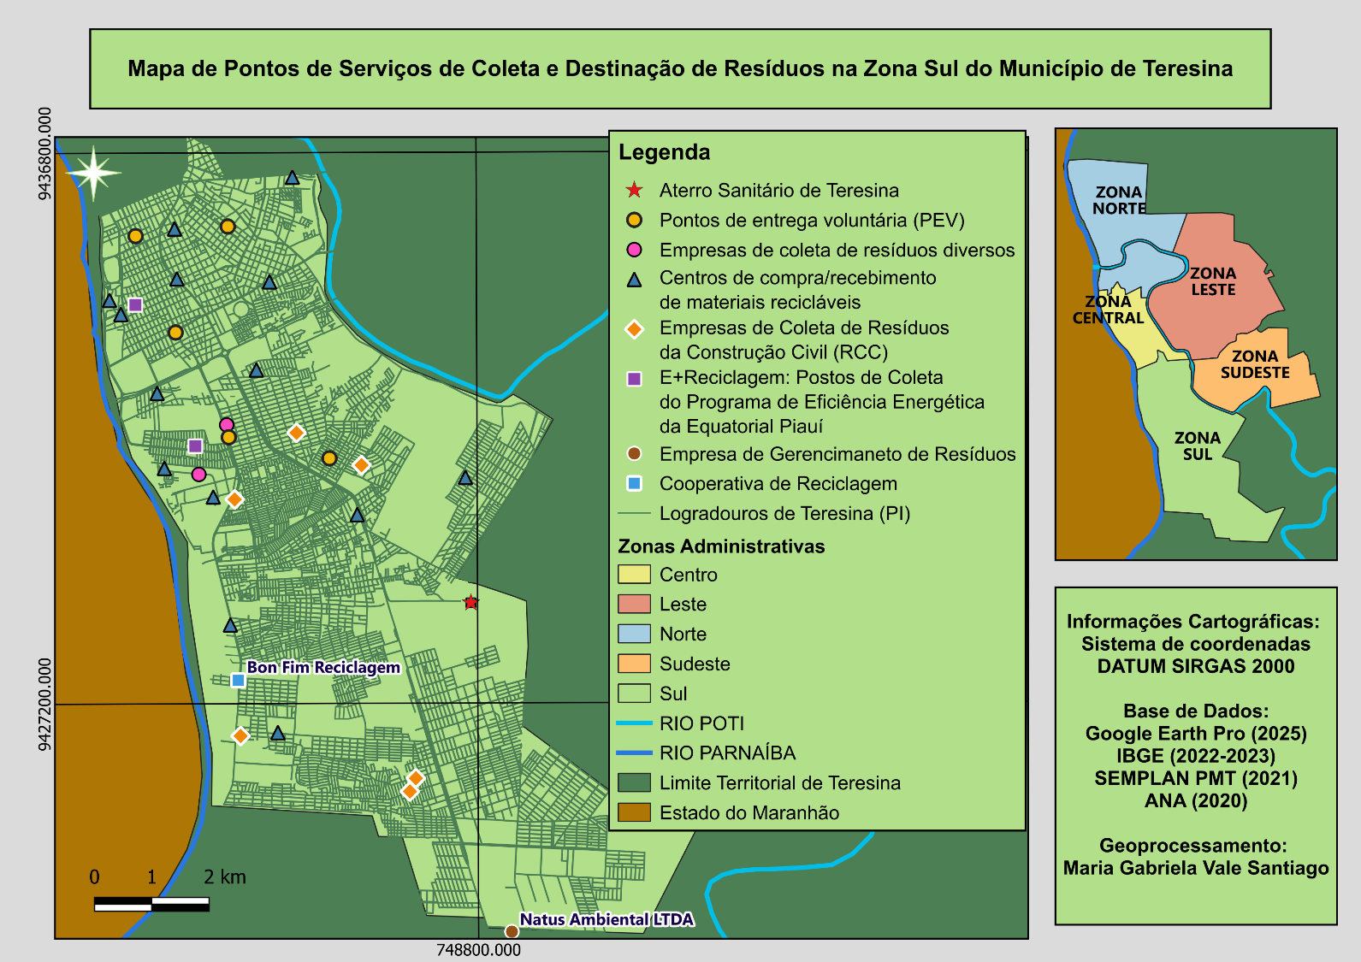Fonte: Autoria Própria, 2025.

3.2.2 Zona Norte e Centro
Nas zonas Norte e Central de Teresina observa-se igualmente uma distribuição desigual dos serviços de coleta e destinação de resíduos sólidos, caracterizada pela ausência de Pontos de Entrega Voluntária (PEVs), cooperativas de reciclagem estruturadas e unidades de compostagem em diversos bairros e loteamentos. Tal lacuna compromete a efetividade da gestão integrada de resíduos, sobretudo considerando a elevada densidade populacional dessas áreas.
De acordo com o Censo Demográfico de 2022 do Instituto Brasileiro de Geografia e Estatística (IBGE), dois dos dez bairros mais populosos da capital, Santa Maria e Parque Brasil, localizam-se na região Norte, a qual é geograficamente separada da área central pelo rio Poti (IBGE, 2022). Apesar dessa relevância demográfica, verifica-se a disponibilização de apenas um PEV para atender toda a demanda da zona Norte, o que revela uma discrepância entre a oferta de infraestrutura e a necessidade real da população. Essa assimetria espacial reflete fragilidades no planejamento da coleta seletiva e dificulta a inclusão de grandes contingentes populacionais em práticas sustentáveis de destinação de resíduos. Na Figura 2 observa-se os Pontos de Serviços de Coleta e Destinação de Resíduos Sólidos na Zona Norte e Centro de Teresina-PI.

Figura 2 – Pontos de Serviços de Coleta e Destinação de Resíduos Sólidos na Zona Norte e Centro de Teresina-PI.
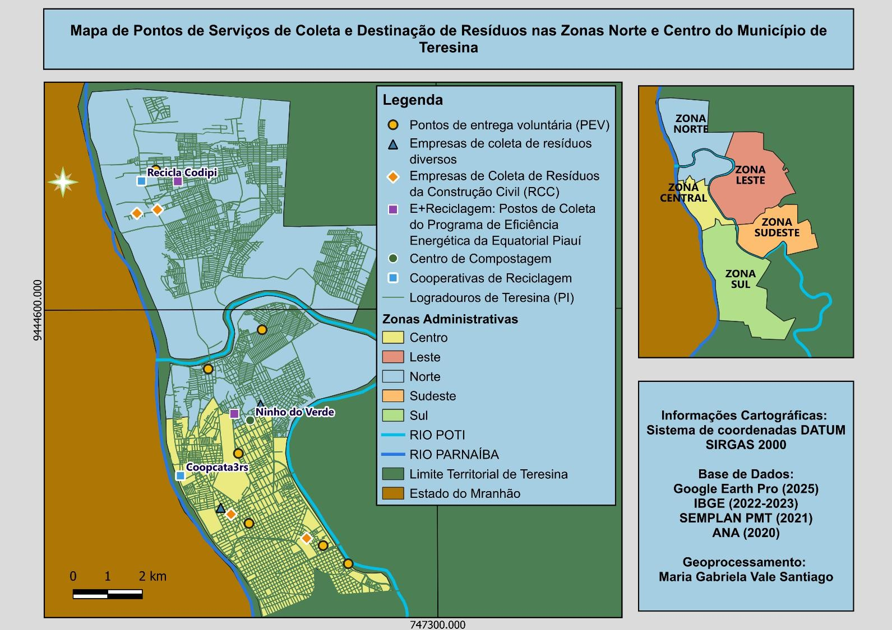
Fonte: Autoria Própria, 2025.

3.2.3 Zona Sudeste e Leste
No município de Teresina existem apenas três centros de compostagem formalmente estruturados. Desses, dois estão localizados na Zona Leste (Usina Compostagem e É de Sol Compostagem), enquanto o terceiro, denominado Ninho do Verde, situa-se nas proximidades do aeroporto, na Zona Norte. Observa-se, portanto, a ausência desse tipo de infraestrutura nas regiões Sul, Sudeste e Central, o que limita a descentralização e a universalização dessa prática de destinação ambientalmente adequada.
A distribuição dos Pontos de Entrega Voluntária (PEVs) também apresenta forte desigualdade. Na Zona Leste, esses equipamentos encontram-se majoritariamente concentrados em bairros de maior poder aquisitivo, como Jóquei e São Cristóvão. Em contrapartida, não foi disponibilizado PEV no bairro Vale Quem Tem, uma das áreas mais populosas da capital, o que evidencia descompasso entre o planejamento dos serviços e as demandas socioespaciais da cidade.
A Zona Sudeste, por sua vez, configura-se como a região mais desassistida, tanto em relação a alternativas de coleta seletiva quanto a unidades de tratamento e destinação de resíduos, revelando um cenário de vulnerabilidade ambiental e social mais acentuado. Essa assimetria territorial reforça a necessidade de estratégias de gestão que considerem critérios de equidade no acesso aos serviços de limpeza urbana, ampliando a cobertura para além das áreas centrais e de maior renda. Já a Figura 3 observa-se os Pontos de Serviços de Coleta e Destinação de Resíduos Sólidos na Zona Leste e Sudeste de Teresina-PI.

Figura 3 – Pontos de Serviços de Coleta e Destinação de Resíduos Sólidos na Zona Leste e Sudeste de Teresina-PI.
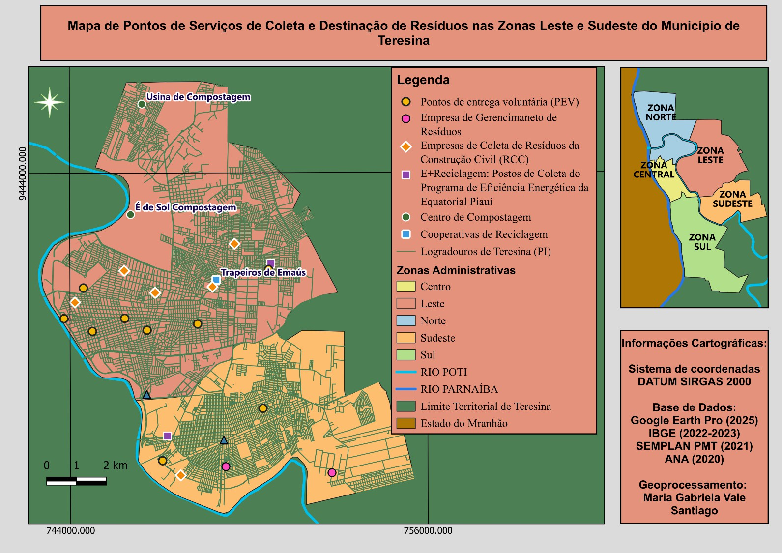
Fonte: Autoria Própria, 2025.

  - 3.3 COOPERATIVAS DE RECICLAGEM
  - A Política Nacional de Resíduos Sólidos (PNRS) estabelece, em seu conteúdo mínimo, a obrigatoriedade da implantação da coleta seletiva com participação ativa de cooperativas e associações de catadores de materiais reutilizáveis e recicláveis, compostas majoritariamente por pessoas de baixa renda. Nesse contexto, cabe ao poder público fomentar a organização desses grupos sociais por meio da implantação de infraestrutura física adequada, aquisição de equipamentos e do desenvolvimento de ações de capacitação e inclusão socioeconômica (BRASIL, 2010).
  - No município de Teresina, desde 2023, os resíduos recicláveis coletados por meio dos Pontos de Entrega Voluntária (PEVs) passaram a ser destinados a quatro cooperativas selecionadas mediante chamamento público realizado no segundo semestre de 2022 (PREFEITURA MUNICIPAL DE TERESINA, 2023). São elas:
- Associação de Mulheres Agentes de Valorização de Recicláveis (AMAVARE)
- Cooperativa de Trabalho Empreendedor e Catadores de Materiais Recicláveis do Piauí (COOTERMAPI)
- Movimento Emaús Trapeiros de Teresina
- Cooperativa de Trabalho Reciclável Codipi (Recicla Codipi)

  - Essas organizações integram, ainda, o conjunto das 25 cooperativas em atividade no estado do Piauí, segundo dados da Secretaria Estadual de Meio Ambiente e Recursos Hídricos (SEMARH). No contexto local, as cooperativas de Teresina representam um eixo estratégico para a operacionalização da coleta seletiva e da logística reversa, ao mesmo tempo em que configuram um instrumento de inclusão social e geração de renda para populações em situação de vulnerabilidade.
  - As cooperativas situadas na capital encontram-se sistematizadas na Tabela 1 apresentada a seguir, permitindo uma visualização da sua distribuição espacial, capacidade operacional e abrangência de atuação.

Tabela 1 – Cooperativas de reciclagem localizadas em Teresina-PI.
Nome da organização | CNPJ | Endereço Cadastrado | Bairro
Cooperativa de trabalho e economia solidária dos catadores de resíduos sólidos e orgânicos de Teresina – COOPRENAT | 35.980.191/0001-80 | R Francisco Nunes Da Rocha, 1951 | Santa Maria
Movimento Emaús – Trapeiros de Teresina | 02.718.366/0001-26 | Rua Jenipapo, nº 2389, Lot. Sol Nascente | SAMAPI
Cooperativa de trabalho empreendedor e catadores de materiais recicláveis do estado do Piauí (COOCAMASA) | 13.767.628/0001-69 | R E, S/N, Lote 81 E 82, | Distrito Industrial
Cooperativa de Trabalho Reciclável Codipi (Recicla Codipi) | 43.381.131/0001-79 | Avenida Poti Velho, 5543 | Poty Velho
Associação de Mulheres Agente de Valorização de Recicláveis (AMAVARE) | 48.654.930/0001-95 | Avenida 01, nº 6352, Quadra AA, Lote 05, | Loteamento Polo Sul
Cooperativa de Trabalho Empreendedor e Catadores de Materias Recicláveis do Estado do Piauí (COOTERMAPI) | 13.767.628/0001-69 | Rua Desembargador Pires de Castro, nº 173, Sala 05, Edíficio MIka Carvalho. | Centro
Cooperativa de Trabalho em Economia Solidária dos Catadores de Materiais Recicláveis do Território Norte (COOPCATA 3R's) | 39.497.602/0001-31 | Rua Pastor Antonio Pedreira S/N | Matadouro
Fonte: Adaptação da Secretaria de Meio Ambiente, 2025.

As organizações com endereço atualizado foram incluídas nos mapas de pontos de coleta e disposição de resíduos sólidos e estão destacadas em negrito. As demais, por apresentarem dados defasados, não puderam ser incorporadas ao mapeamento devido à ausência de informações precisas.

3.4 EMPRESAS DE COLETA DE RESÍDUOS DE CONSTRUÇÃO CIVIL (TIRA ENTULHO)
Os resíduos da construção civil (RCC) apresentam composição e volume distintos dos resíduos domiciliares, embora não sejam classificados como perigosos. Portanto, sua destinação adequada exclui aterros de resíduos domiciliares e terrenos vagos (BRASIL, 2002). No município de Teresina, o controle sobre o transporte desses materiais é realizado por meio de um cadastro de transportadores, que inclui empresas responsáveis pela coleta de RCC, resíduos vegetais e volumosos. Essas empresas cadastradas possuem Certificado de Transporte Eletrônico (CTE), permitindo a emissão de manifesto, documento que registra as informações sobre os materiais coletados e os locais de origem, sendo utilizado para autorização de disposição em áreas cadastradas. Conforme apresentado na Tabela 2, observa-se que algumas empresas, embora cadastradas, encontram-se atualmente fechadas ou com informações desatualizadas, dificultando sua localização e inclusão no mapeamento.

Tabela 2 - Empresas cadastradas pela SEMDUH/CELIMP.
EMPRESAS CADASTRADAS PELA SEMDUH / CELIMP (TRANSPORTADOR DE RCC, VEGETAIS E VOLUMOSOS)
NOME DA EMPRESA | TIPOS DE RESÍDUOS TRANSPORTADOS | CONTATO | SITUAÇÃO
ARCON CONSTRUÇÕES | RESÍDUOS VOLUMOSOS / VEGETAIS E RCC | (86) 98814-3596 | EMPRESA FECHADA
COLETA ENTULHO | RESÍDUOS VOLUMOSOS / VEGETAIS E RCC | (86) 3211-4600 | INFORMAÇÕES ATUALIZADAS - INSERIDA NO MAPEMANETO
DEPÓSITO "O MENDES" | RESÍDUOS VOLUMOSOS / VEGETAIS E RCC | (86) 99509-3837 | INFORMAÇÕES ATUALIZADAS - INSERIDA NO MAPEMANETO
ENTULHÃO EMPREENDIMENTOS | RESÍDUOS VOLUMOSOS / VEGETAIS E RCC | (86)3213-3131 | INFORMAÇÕES ATUALIZADAS - INSERIDA NO MAPEMANETO
ESTACIO ISAIAS DE MELO NETO ME (C+ENTULHO) | RESÍDUOS VOLUMOSOS / VEGETAIS E RCC | (86) 98836-5807 | INFORMAÇÕES DESATUALIZADAS - NÃO INCLUSA NO MAPEMANETO
GG CONSTRUÇÕES | RESÍDUOS VOLUMOSOS / VEGETAIS E RCC | (86) 99988-8034 | INFORMAÇÕES ATUALIZADAS - INSERIDA NO MAPEMANETO
GM SERVIÇOS | RESÍDUOS VOLUMOSOS / VEGETAIS E RCC | (86) 99901-5374 | INFORMAÇÕES DESATUALIZADAS - NÃO INCLUSA NO MAPEMANETO
LIMPA ENTULHO ESPLANADA | RESÍDUOS VOLUMOSOS / VEGETAIS E RCC | (86) 99924-1465 | INFORMAÇÕES ATUALIZADAS - INSERIDA NO MAPEMANETO
LOC ENTULHO | RESÍDUOS VOLUMOSOS / VEGETAIS E RCC | (86) 99999-4176 | INFORMAÇÕES ATUALIZADAS - INSERIDA NO MAPEMANETO
M J ENTULHO | RESÍDUOS VOLUMOSOS / VEGETAIS E RCC | (86) 98816-4167 | INFORMAÇÕES DESATUALIZADAS - NÃO INCLUSA NO MAPEMANETO
NATUS AMBIENTAL | RSS (RESÍDUOS DE SERVIÇOS DE SAÚDE), RESIDUOS  VOLUMOSOS / VEGETAIS E RCC;  DOMICILIAR/EXTRADOMICILIAR; RESIDUOS  CLASSE I (PERIGOSOS E INDUSTRIAIS). | (86) 99831-0008 | INFORMAÇÕES ATUALIZADAS -INSERIDA NO MAPEMANETO
NORTE FRUTAS / TERESINA TIRA ENTULHO | RESÍDUOS VOLUMOSOS / VEGETAIS E RCC | (86) 9405-1681 | INFORMAÇÕES ATUALIZADAS - INSERIDA NO MAPEMANETO
SHOPPING DAS MADEIRAS | RESÍDUOS VOLUMOSOS / VEGETAIS E RCC | (86) 3218-3630 | INFORMAÇÕES ATUALIZADAS - INSERIDA NO MAPEMANETO
SUL ENTULHOS | RESÍDUOS VOLUMOSOS / VEGETAIS E RCC | (86) 3218-3630 | INFORMAÇÕES DESATUALIZADAS - NÃO INCLUSA NO MAPEMANETO
TIRENTULHO JAS | RESÍDUOS VOLUMOSOS / VEGETAIS E RCC | (86)3233-9191 | INFORMAÇÕES ATUALIZADAS - INSERIDA NO MAPEMANETO
TRANZORÃO CONSTRUCOES | RESÍDUOS VOLUMOSOS / VEGETAIS E RCC | (86)98861-9073 | INFORMAÇÕES ATUALIZADAS - INSERIDA NO MAPEMANETO
Fonte: Adaptação da SEMDUH/CELIMP, 2025.

Algumas empresas, embora não cadastradas, permanecem ativas e foram localizadas, permitindo sua inclusão no mapeamento. São elas:
- Pega Entulho: R. Gênes Celeste, 2330 - Horto
- Qualix Serviços Ambientais: Rua E, s/n, lotes 83/84
- Papa Entulho: Av. Ininga, 1721 - Fátima
- Disk Entulho LTDA: Av. Poty Velho, 4680 - Santa Maria
- Cometa Entulhos: R. Prof. José Amável, 600 – Cabral
- Alô Entulho: Av. Maria Antonieta Burlamaqui, 4959 – Piçarreira

3.5 PROGRAMAS E INICIATIVAS ESPECIAIS
3.5.1 Postos de Entrega Voluntária (PEVs)
A gestão dos Pontos de Entrega Voluntária (PEVs) em Teresina envolve a participação direta das empresas responsáveis pelos serviços de limpeza urbana. A essas empresas é delegada a responsabilidade pela coleta e transporte dos resíduos sólidos recicláveis entregues de forma voluntária pela população nos referidos pontos. Após a coleta, os resíduos são encaminhados ao Aterro Sanitário de Teresina, onde são pesados e, posteriormente, distribuídos entre as quatro cooperativas de reciclagem mencionadas na Seção 3.3.
Atualmente, o município conta com 21 PEVs em funcionamento, distribuídos estrategicamente por diferentes regiões da cidade. Todos os pontos estão ativos, georreferenciados e foram devidamente incluídos no mapeamento apresentado na Seção 3.2.
Figura 4 - Posto de Entrega Voluntária (PEV Vermelha)
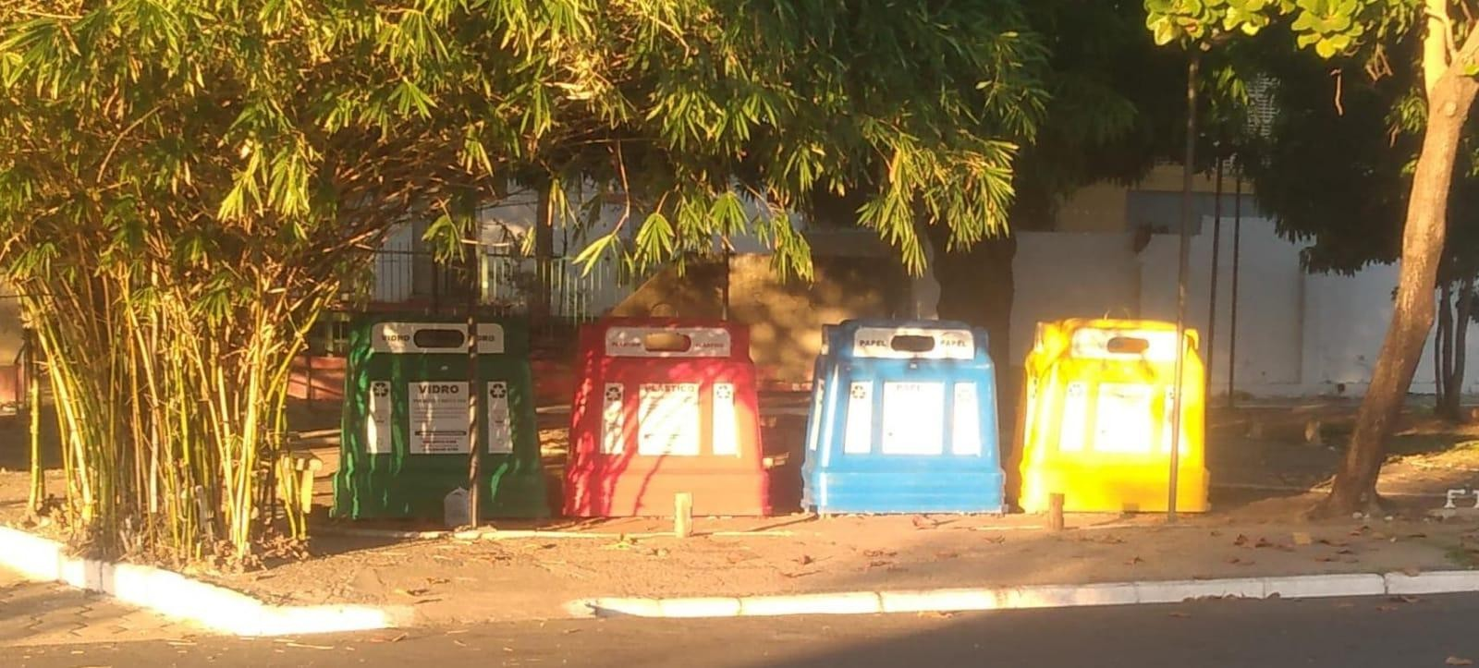
Fonte: Autoria Própria, 2025.

3.5.2 E+ Reciclagem
O projeto E+ Reciclagem, promovido pelo Grupo Equatorial Energia, consiste em uma iniciativa que converte resíduos sólidos recicláveis em bônus na fatura de energia elétrica. Esta ação integra o Programa de Eficiência Energética da Agência Nacional de Energia Elétrica (ANEEL) e tem como objetivo estimular práticas sustentáveis por meio da valorização dos resíduos recicláveis e da redução dos custos com energia para os consumidores participantes (EQUATORIAL ENERGIA, 2022).
Para usufruir do benefício, o cidadão deve se dirigir a um dos postos de coleta disponibilizados pelo programa, portando os resíduos recicláveis, um documento oficial com foto e uma fatura de energia recente. Os pontos de coleta estão divididos em fixos e itinerantes, conforme descrito a seguir:
Postos fixos:
- Assaí Atacadista – Avenida José Francisco de Almeida Neto, nº 11. Ponto ativo e incluído no mapeamento.
- Avenida Presidente Kennedy, nº 501 – Bairro São Cristóvão. Sem informações atualizadas sobre seu funcionamento.

Postos de coleta itinerantes:
- Segunda-feira: Centro de Capacitação, bairro Itaperu. Ponto ativo e incluído no mapeamento.
- Terça-feira: Escola Municipal Professor Valter Alencar, bairro Planalto Uruguai. Ponto ativo e incluído no mapeamento.
- Quarta-feira: Centro de Produção do Parque Wall Ferraz, bairro Parque Wall Ferraz. Ponto ativo e incluído no mapeamento.
- Sexta-feira: Sede do Projeto MP3, bairro São Pedro. Ponto ativo e incluído no mapeamento.

3.6 LOCAIS DE COMPRA E VENDA / CENTROS DE RECICLAGEM
Atualmente, a Prefeitura de Teresina, por meio da Empresa Teresinense de Desenvolvimento Urbano (ETURB) ou da Secretaria Municipal de Desenvolvimento Urbano e Habitação (SEMDUH), não possui um cadastro oficial atualizado de centros de reciclagem ou de empresas que realizam a compra e recebimento de materiais recicláveis.
Entretanto, a partir de levantamento realizado por meio de pesquisa de campo e fontes públicas disponíveis, foi possível identificar diversas empresas e estabelecimentos que atuam no setor de reciclagem no município. Todas as unidades localizadas foram georreferenciadas e incluídas no mapeamento. A seguir, apresentam-se os centros identificados.
Empresas e pontos de reciclagem:
- Expert Coletas – Conjunto Morada Nova I, Quadra 5, Bloco 01, Apto. 101.
- João do Lixo Reciclagem – Rua Quintino Bocaiúva, nº 1700, Bairro Vila Operária.
- J. M Reciclagem – Avenida Joaquim Nelson, Bairro Redonda.
- Novo Ciclo Reciclagem – Avenida 001, Quadra AA, nº 6352, Bairro Pedra Miúda.
- NF Reciclagem – Avenida José Soares, nº 1707, Bairro Angelim.
- P.R.B.M. Reciclagem – Rua José Marquês da Rocha, Bairro Memorare.
- Reciclagem em Teresina (CPR Lima) – Avenida Industrial Gil Martins, nº 2750, Bairro Três Andares.
- Reciclagem “O Feitosa” – Avenida Prefeito Wall Ferraz, nº 11248, Bairro Santo Antônio.
- Reciclagem São Francisco – Rua C, Bairro Distrito Industrial.
- Reciclart – Rua Haroldo de Carvalho Couto, Bairro Recanto das Palmeiras.
- RM Recicle – Rua G, Bairro Distrito Industrial.
- Sucata Ferrovia – Avenida Professor Valter Alencar, nº 296, Bairro Três Andares.
- Sucata “Magão” – Avenida Maranhão, nº 2381, Bairro São Pedro.
- Sucata “O Antônio” – Rua Cajueiro, nº 4335, Bairro Santa Luzia.
- Sucata “O Wagner” – Avenida Higino Cunha, nº 1940, Bairro Ilhotas.
- Teresina Reciclagem – Avenida Miguel Rosa, nº 5057, Bairro Macaúba.
- Theresina Recicle – Avenida Bahia, nº 971, Bairro Pirajá.
- Vergalhão Reciclagem – Avenida Henry Wall de Carvalho, nº 8840, Bairro Angelim.

No que se refere à compostagem, prática essencial para a destinação ambientalmente adequada dos resíduos orgânicos, foram identificadas apenas três empresas com atuação na cidade. A identificação também ocorreu por meio de pesquisa digital e todas estão incluídas no mapeamento a seguir.
Empresas atuantes em compostagem:
- É de Sol Compostagem – Serviço de gerenciamento de descartes, localizado na Rodovia PI-112, Bioparque Zoobotânico, Avenida Presidente Kennedy.
- Ninho do Verde – Pátio de Compostagem – Avenida União, nº 2639, Bairro Memorare.
- Usina de Compostagem – Rua Engenheiro José Costa Filho, nº 95, Bairro Tabajaras.

A ausência de um cadastro oficial de centros de reciclagem e unidades de compostagem por parte da Prefeitura de Teresina, seja pela ETURB ou pela SEMDUH, evidencia uma lacuna significativa na gestão de resíduos sólidos do município. Esse fato compromete não apenas a transparência e o planejamento estratégico do setor, mas também dificulta a integração e o fortalecimento da cadeia produtiva da reciclagem local.
Apesar disso, a pesquisa de campo permitiu identificar um número relevante de empresas atuantes na reciclagem de materiais diversos, com um total de 18 centros ou empresas de reciclagem localizados e mapeados. No entanto, a distribuição espacial desses pontos e a ausência de dados padronizados sobre capacidade de recebimento, tipos de resíduos aceitos e volumes processados dificultam uma avaliação mais precisa da eficiência e do alcance dessas operações.
Outro ponto crítico é a limitação das iniciativas voltadas à compostagem, com apenas três unidades identificadas em todo o território municipal. Considerando o potencial de geração de resíduos orgânicos domiciliares, comerciais e institucionais, esse número é consideravelmente baixo. A baixa representatividade do setor compromete o cumprimento das diretrizes estabelecidas pela Política Nacional de Resíduos Sólidos (PNRS), especialmente no que diz respeito à destinação adequada da fração orgânica e à promoção da compostagem como prática sustentável.
Além disso, observa-se que as iniciativas identificadas foram localizadas sem apoio institucional direto do poder público, o que evidencia uma atuação predominantemente privada ou de base comunitária. Isso reforça a necessidade de políticas públicas de incentivo, incluindo:
- Fomento a parcerias público-privadas (PPPs) para ampliação da rede de recicladores e compostagem;
- Criação e manutenção de um cadastro municipal oficial com georreferenciamento e informações atualizadas sobre capacidade, tipologia e status operacional de cada ponto;
- Desenvolvimento de programas de educação ambiental e conscientização pública, voltados à separação correta dos resíduos e à valorização dos materiais recicláveis e orgânicos.

Por fim, a análise demonstra que há uma base operacional em funcionamento na cidade, mas que carece de organização sistêmica, apoio institucional e integração com os planos de gestão de resíduos sólidos. A inexistência de um plano unificado e transparente limita a capacidade de monitoramento, avaliação de desempenho e planejamento de ações corretivas.

3.7 ATERRO MUNICIPAL DE TERESINA
O Aterro Sanitário de Teresina é composto por duas células: a Célula I, mais antiga, atualmente opera como aterro de inertes; e a Célula II, planejada para funcionar, desde 2020, como unidade de disposição final de resíduos sólidos urbanos. No entanto, na prática, essa estrutura sempre foi marcada pela presença de catadores, que, de forma informal, realizam a extração de materiais recicláveis para subsistência, contrariando os princípios operacionais de um aterro sanitário controlado.
A precariedade no controle e segurança do local resultou em uma tragédia amplamente repercutida. Em 22 de junho de 2025, o adolescente David Kauan Silva da Costa, de 12 anos, faleceu ao ser atropelado por um trator enquanto dormia no interior do aterro (CIDADE VERDE, 2025). O episódio trouxe à tona não apenas a vulnerabilidade social das famílias que dependem da reciclagem informal, mas também a fragilidade na gestão pública dos resíduos sólidos no município
Segundo informações do engenheiro civil José Robispierre, representante da ETURB, a Célula II encontra-se atualmente em processo de desativação, e todo o complexo passará a operar exclusivamente como aterro de inertes, com vida útil estimada em no máximo sete anos. A partir desse processo, os resíduos sólidos urbanos deverão ser redirecionados para aterros sanitários licenciados nas cidades vizinhas de Altos e Nazária, o que implica em aumento de custos logísticos e ambientais para o município de Teresina.
Cabe destacar que, mesmo em fase de desativação, a Célula II ainda recebe resíduos hospitalares tratados, cuja coleta e tratamento são realizados pela empresa Natus Ambiental LTDA, por meio de autoclavagem. Após o tratamento, os resíduos são dispostos no aterro, conforme práticas vigentes de destinação final. A empresa foi devidamente identificada e incluída no mapeamento descrito na Seção 3.2.
A situação do Aterro Sanitário de Teresina revela um quadro de negligência institucional na gestão de resíduos, marcado pela ausência de controle social, fiscalização ambiental e medidas de inclusão produtiva para os catadores. A convivência entre atividade informal, riscos à saúde pública e violações de direitos humanos exige uma revisão urgente das políticas públicas municipais, com ênfase na segurança, transição justa para os trabalhadores informais e investimento em infraestrutura adequada de destinação final dos resíduos.

  - 4 CONSIDERAÇÕES FINAIS
A partir do mapeamento realizado e da análise dos dados obtidos, constata-se que as alternativas atualmente existentes para a destinação adequada de resíduos reutilizáveis, recicláveis e orgânicos no município de Teresina são insuficientes diante da sua extensão territorial e densidade populacional. Essa limitação reflete a falta de investimentos estruturais e estratégicos em um setor com elevado potencial socioeconômico e ambiental.
A negligência observada é sistêmica e se manifesta desde a ausência de dados atualizados e confiáveis sobre os atores da cadeia da reciclagem até a fragilidade dos processos administrativos, marcados por licitações irregulares, contratações emergenciais reiteradas e frequentes questionamentos por parte dos órgãos de controle. Esse contexto compromete a previsibilidade, a continuidade e a eficiência dos serviços essenciais de limpeza urbana e gestão de resíduos.
Embora legalmente previstas, as contratações emergenciais tornam-se um entrave quando adotadas de forma recorrente. Os prazos curtos desses contratos — entre seis e doze meses — dificultam a realização de investimentos duradouros e a implementação de soluções estruturais, além de gerar insegurança institucional para os prestadores de serviços e para a população atendida.
A comunidade Dagmar Mazza, situada no entorno do Aterro Sanitário de Teresina, representa um caso emblemático dos impactos sociais e ambientais decorrentes da ausência de uma política pública eficaz de gestão de resíduos sólidos. A atual estrutura operacional limita-se à coleta parcial e à disposição final em aterro, negligenciando ações prioritárias como redução na fonte, reutilização, reciclagem e tratamento adequado da fração orgânica.
Diante desse panorama, conclui-se que a implantação de um sistema eficiente de gerenciamento de resíduos sólidos urbanos em Teresina demanda mudanças estruturais na postura do poder público municipal. Tais mudanças incluem o fortalecimento da governança, o planejamento de longo prazo, a melhoria da transparência nas contratações, a valorização do trabalho dos catadores e a adoção de soluções tecnológicas e ambientalmente adequadas. Somente com esse comprometimento será possível alinhar a gestão local às diretrizes da Política Nacional de Resíduos Sólidos e promover uma transição justa e sustentável para toda a população.

REFERÊNCIAS

ASSOCIAÇÃO BRASILEIRA DE NORMAS TÉCNICAS. ABNT NBR 11175:1990. Aterros de resíduos perigosos – Critérios de projeto e operação. Rio de Janeiro, 1990.

ASSOCIAÇÃO BRASILEIRA DE NORMAS TÉCNICAS. ABNT NBR 13896:1997. Aterros de resíduos não perigosos – Critérios para projeto, implantação e operação. Rio de Janeiro, 1997.

ASSOCIAÇÃO BRASILEIRA DE NORMAS TÉCNICAS. ABNT NBR 16775:2020. Resíduos sólidos urbanos – Aterros sanitários – Requisitos para gerenciamento de áreas encerradas. Rio de Janeiro, 2020.

BOSCOV, M. E. G.; ABREU, M. M. Resíduos sólidos urbanos: geração, impactos e destino final. In: PHILIPPI JR., A. (Org.). Gestão da qualidade ambiental. Barueri: Manole, 2000. p. 313–331.

BRASIL. Conselho Nacional do Meio Ambiente – CONAMA. Resolução nº 307, de 5 de julho de 2002. Estabelece diretrizes, critérios e procedimentos para a gestão dos resíduos da construção civil. Diário Oficial da União, Brasília, DF, 17 jul. 2002.

BRASIL. Decreto nº 7.404, de 23 de dezembro de 2010. Regulamenta a Lei nº 12.305, de 2 de agosto de 2010, que institui a Política Nacional de Resíduos Sólidos. Diário Oficial da União: seção 1, Brasília, DF, 24 dez. 2010.

BRASIL. Lei nº 12.305, de 2 de agosto de 2010. Institui a Política Nacional de Resíduos Sólidos; altera a Lei nº 9.605, de 12 de fevereiro de 1998; e dá outras providências. Diário Oficial da União: seção 1, Brasília, DF, 3 ago. 2010.

BRASIL. Ministério do Desenvolvimento Regional. Plano Nacional de Saneamento Básico – PLANSAB. Brasília, DF: MDR, 2019. Disponível em: Ministério da Integração e do Desenvolvimento Regional. Acesso em: 10 set. 2025.

BRASIL. Ministério do Meio Ambiente. Plano Nacional de Resíduos Sólidos. Brasília, DF, 2017.

CIDADE VERDE. Menino de 12 anos dorme em aterro sanitário e é atropelado por trator; família pede ajuda para sepultamento. Teresina, 22 jun. 2025. Disponível em: Menino de 12 anos dorme em aterro sanitário e é atropelado por trator; família pede ajuda para sepultamento - Cidadeverde.com. Acesso em: 15 jul. 2025.

CONSELHO NACIONAL DO MEIO AMBIENTE (CONAMA). Resolução nº 307, de 5 de julho de 2002. Estabelece diretrizes, critérios e procedimentos para a gestão dos resíduos da construção civil. Diário Oficial da União: seção 1, Brasília, DF, 17 jul. 2002.

CONSELHO NACIONAL DO MEIO AMBIENTE (CONAMA). Resolução nº 358, de 29 de abril de 2005. Dispõe sobre o tratamento e a disposição final dos resíduos dos serviços de saúde. Diário Oficial da União: seção 1, Brasília, DF, 4 maio 2005.

CONSELHO NACIONAL DO MEIO AMBIENTE (CONAMA). Resolução nº 404, de 11 de novembro de 2008. Estabelece critérios para aterros sanitários de pequeno porte. Diário Oficial da União: seção 1, Brasília, DF, 12 nov. 2008.

EMPRESA TERESINENSE DE DESENVOLVIMENTO URBANO – ETURB. Projeto básico: sistema integrado de limpeza pública do município de Teresina. Teresina: ETURB, abr. 2025. Disponível em: TCE-PI - Mural de Licitações. Acesso em: 28 jul. 2025.

EQUATORIAL ENERGIA. Informações sobre novos endereços dos postos de descarte de resíduos recicláveis em Teresina. Teresina, 27 out. 2022. Disponível em: Equatorial Piauí anuncia novos endereços dos postos para descarte de resíduos recicláveis em Teresina - Equatorial Energia Piauí. Acesso em: 19 jul. 2025.

EQUATORIAL ENERGIA. Programa de sustentabilidade da Equatorial Piauí já recolheu mais de mil toneladas de resíduos em Teresina. Teresina, 23 dez. 2022. Disponível em: Programa de sustentabilidade da Equatorial Piauí já recolheu mais de mil toneladas de resíduos em Teresina - Equatorial Energia Piauí. Acesso em: 10 ago. 2025.

G1. Prefeitura decreta situação de emergência em relação à coleta de lixo em Teresina. Teresina, 25 ago. 2025. Disponível em: Prefeitura decreta situação de emergência na coleta de lixo em Teresina. Acesso em: 08 set. 2025.

GOVERNO DO PIAUÍ. SEMARH atualiza banco de dados das cooperativas que trabalham com coleta de materiais recicláveis e reutilizáveis no Piauí. Teresina, 01 out. 2023. Disponível em: Semarh atualiza banco de dados das cooperativas que trabalham com coleta de materiais recicláveis no Piauí – pi.gov. Acesso em: 17 jul. 2025.

GP1. Câmara aprova projeto para instalação de câmeras em lixões de Teresina. Teresina, 16 abr. 2025. Disponível em: Câmara aprova projeto para instalação de câmeras em lixões de Teresina - GP1. Acesso em: 12 ago. 2025.

GRISA, C.; CAPANEMA, L. X. Política Nacional de Resíduos Sólidos e a gestão municipal no Brasil: avanços, desafios e perspectivas. Revista de Políticas Públicas, v. 22, n. 2, p. 421-439, 2018.

IBGE. Pesquisa de Informações Básicas Municipais – MUNIC 2023: Suplemento de Saneamento. Rio de Janeiro: Instituto Brasileiro de Geografia e Estatística, 2023. Disponível em: https://portalderi.com/noticia/18522/ibge-60-5-dos-municipios-tem-coleta-seletiva. Acesso em: 02 set. 2025.

LUPA1. Justiça suspende nova licitação do lixo em Teresina e impede contratação emergencial. Teresina, 15 mai. 2025. Disponível em: Justiça suspende nova licitação do lixo em Teresina e impede contratação emergencial. Acesso em: 19 jul. 2025.

MAIELLO, A. et al. Governança multinível e políticas públicas de resíduos sólidos urbanos no Brasil: avanços e desafios. Revista de Administração Pública, v. 52, n. 1, p. 54-72, 2018.

MINISTÉRIO DO DESENVOLVIMENTO REGIONAL. Secretaria Nacional de Saneamento Ambiental. Plano Nacional de Saneamento Básico. Brasília: Ministério das Cidades. Disponível em: Plansab – Revisão de 2019 — Ministério das Cidades. Acesso em: 11 mai. 2025.

NEVES, C. A. B. et al. Política Nacional de Resíduos Sólidos: limites e perspectivas para a gestão municipal. Desenvolvimento em Questão, Ijuí, v. 19, n. 55, p. 133-155, 2021.

PAINEL SANEAMENTO BÁSICO. Indicadores do município de Teresina – PI. Disponível em: https://www.painelsaneamento.org.br/localidade?id=221100. Acesso em: 18 jul. 2025.

PLATAFORMA CEHARF. Consulta de empresas e licenciamento ambiental. Disponível em: https://consulta.ceharfweb.com.br/. Acesso em: 17 jul. 2025

TRIBUNAL DE CONTAS DO ESTADO DO PIAUÍ. Diário Oficial Eletrônico: TCE-PI nº 125/2024. Teresina: Tribunal de Contas do Estado do Piauí, 2024. 61 p. Disponível em: https://www.tcepi.tc.br/publicacao/373795.pdf. Acesso em: 2 ago. 2025.

